Знания, которым нет цены
01.08.2022

Тема безопасности на воде в летний период особенно актуальна. Поэтому в перечень профилактических мероприятий вошли инструкторско-методические занятия с сотрудниками управлений Департамента ГОЧСиПБ.
В Северном округе занятие проходило на поисково-спасательной станции «Академическая» ГКУ «МГПСС», проводили его водные спасатели – работники ПСС. Пятерым сотрудникам Управления по САО рассказали об устройстве и работе общественных (подвижных и стационарных) спасательных постов, продемонстрировали их оснащение.
Занятие было совмещением теории и практики. Водные спасатели предложили специалистам Управления «спасти утопающего», бросив ему круг или конец Александрова. Условный пострадавший в итоге был успешно спасен.
- У каждого из этих спасательных средств есть свои особенности, - рассказывает ведущий специалист Управления по САО Евгений Данилов. – По конструкции они разные, поэтому способы подачи тонущему тоже разнятся. Но после тренировки появляется точность – спасатели делают это на «отлично». Конечно, до них мне далеко, но даже во время занятия удалось улучшить свой результат. Самым главным было следить, чтобы линь не оказался под ногой.
И спасательный круг, и конец Александрова сотрудники подавали с пирса, однако эти средства спасения можно бросать пострадавшему и из лодки. Так практика, которая началась на берегу, продолжилось на воде – специалистам предстояло на гребной лодке добраться до 50-метровой отметки, поменяться местами и вернуться обратно. В лодку садились по два человека.
- Удалось вспомнить студенческие годы, - говорит Константин Мелехин, заместитель начальник Службы ГО и ЧС по САО. – После окончания первого курса я проходил практику на поисково-спасательной станции «Левобережная», где у меня были возможности практиковаться в гребле. Перемена мест в лодке – это тоже процесс со своими правилами: каждый человек перемещается по своему борту и делать все нужно синхронно и одновременно.
По сути, практическая часть занятия отразила весь процесс спасения – подача средства спасения, путь к пострадавшему и реанимационные действия, которые продемонстрировали и отработали в самом конце. Занятие продлилось час, а знания, которые были приобретены за это время, не имеют цены, поскольку благодаря им может быть спасена чья-то жизнь.
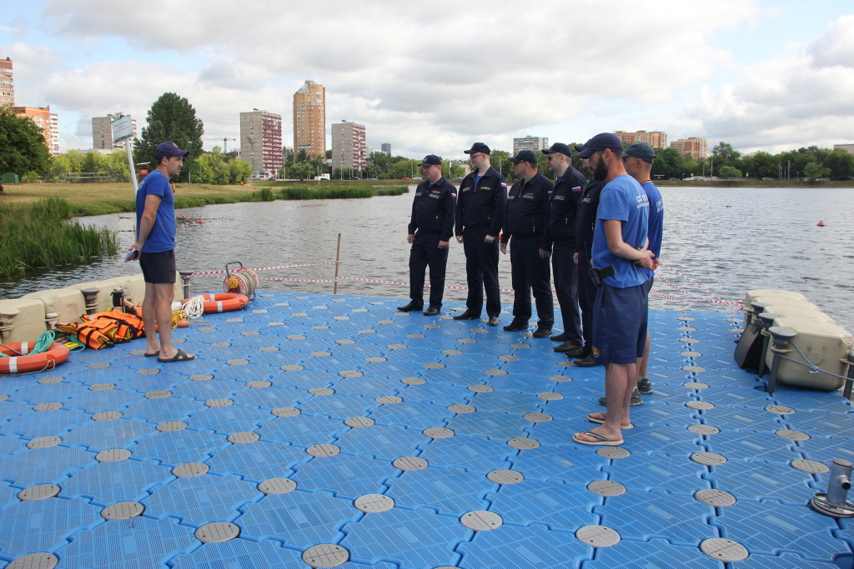

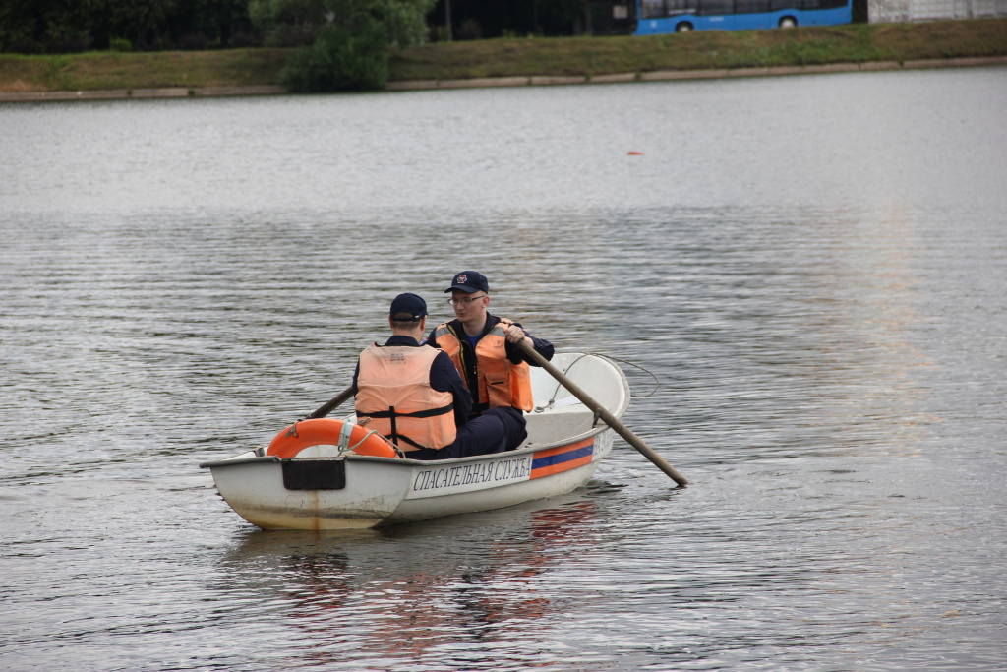
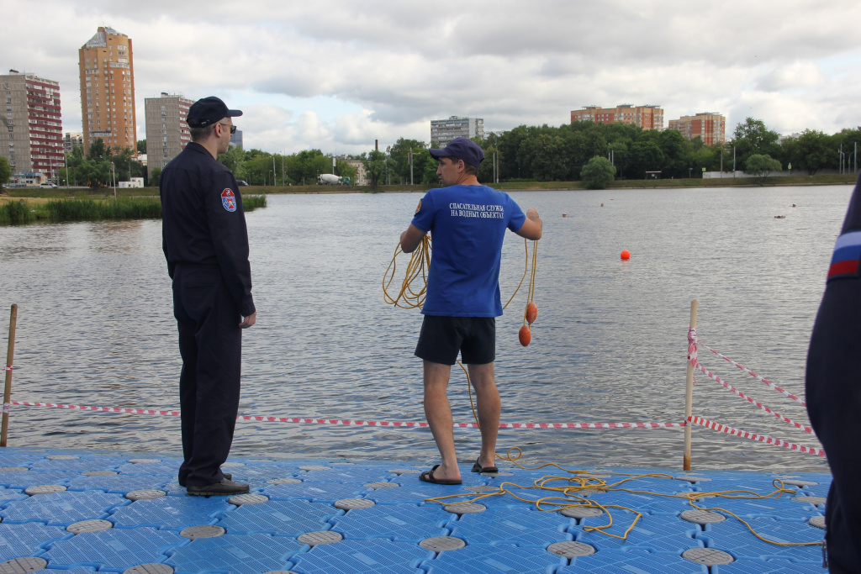

Адрес страницы: http://mgpss.mos.ru/presscenter/news/detail/10968384.html
ГКУ «Московская городская поисково-спасательная служба на водных объектах»

